Obec Hřebeč  
Zastupitelstvo obce Hřebeč

**Obecně závazná vyhláška obce Hřebeč,   
kterou se stanovují pravidla pro pohyb psů na veřejném prostranství v obci Hřebeč a vymezují prostory pro volné pobíhání psů**

Zastupitelstvo obce Hřebeč se na svém zasedání dne 18. prosince 2024 usnesením č. 16/2024-18 usneslo vydat na základě § 24 odst. 2 zákona č. 246/1992 Sb., na ochranu zvířat proti týrání, ve znění pozdějších předpisů, a v souladu s § 10 písm. d) a § 84 odst. 2 písm. h) zákona č. 128/2000 Sb., o obcích (obecní zřízení), ve znění pozdějších předpisů, tuto obecně závaznou vyhlášku:

**Čl. 1**

**Pravidla pro pohyb psů na veřejném prostranství**

1. Stanovují se následující pravidla pro pohyb psů na veřejném prostranství v obci Hřebeč:[1]
2. na všech veřejných prostranstvích v obci je možný pohyb psů pouze na vodítku a s trvalým dohledem osoby doprovázející psa,
3. na všech veřejných prostranstvích v obci se zakazuje výcvik psů,
4. případné znečištění způsobené psem zanechané na veřejném prostranství musí být neprodleně odklizeno.
5. Na veřejně přístupná sportoviště a dětská hřiště je vstup se psy zakázán.
6. Splnění povinností stanovených v odstavci 1 zajišťuje fyzická osoba, která má psa na veřejném prostranství pod kontrolou či dohledem.[2]
7. Pravidla stanovená v odstavci 1 se nevztahují na
8. psy při jejich použití dle zvláštních právních předpisů.[3]
9. vodící psy nevidomých osob a jiné asistenční psy speciálně vycvičené jako průvodci zdravotně postižených osob, a to při doprovázení těchto osob nebo při provádění odborného výcviku vodících a asistenčních psů.

**Čl. 2**

**Vymezení prostor pro volné pobíhání psů**

1. Pro volné pobíhání psů, které je možné pouze pod neustálým dohledem a přímým vlivem fyzické osoby doprovázející psa, se vymezují prostory uvedené v příloze č. 1, která je nedílnou součástí této obecně závazné vyhlášky.
2. Prostory dle odstavce 1 jsou pro zvýšení právní jistoty osob opatřeny nápisem „Místo pro volný pohyb psů“.

**Čl. 3**

**Zrušovací ustanovení**

Zrušuje se obecně závazná vyhláška obce Hřebeč č. 1/2010, *kterou se stanovují pravidla pro pohyb psů na veřejném prostranství v obci Hřebeč*, ze dne 8. června 2010.

**Čl. 4**

**Účinnost**

Tato obecně závazná vyhláška nabývá účinnosti dnem 1. ledna 2025.

Petra Piskáčková v. r.

starostka obceIvo Tichý v. r.

Místostarosta obce

**Příloha č. 1 k obecně závazné vyhlášce obce Hřebeč, kterou se stanovují pravidla pro pohyb psů na veřejném prostranství v obci a vymezují prostory pro volné pobíhání psů**

Veřejná prostranství, na nichž je možný volný pohyb psů jsou:

1. cesta nad Lipovcem,
2. polní cesta ke Kladnu,
3. polní cesta k Lidicím,

a to vždy od konce zastavěného území obce Hřebeč.

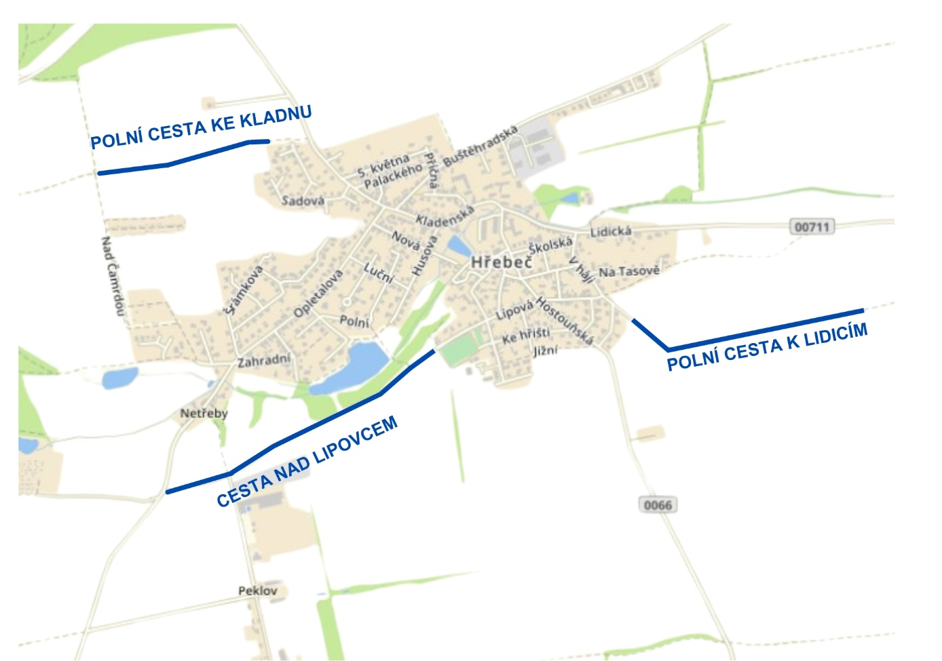

1. Ustanovení § 34 zákona č. 128/2000 Sb., o obcích (obecní zřízení), ve znění pozdějších předpisů.
2. Fyzickou osobou se rozumí např. chovatel psa, vlastník psa či jiná doprovázející osoba. Odchyt toulavých a opuštěných zvířat řeší např. § 42 zákona č. 166/1999 Sb., o veterinární péči a o změně některých souvisejících zákonů (veterinární zákon), ve znění pozdějších předpisů. Problematiku upravují rovněž další zvláštní právní předpisy, např. zákon č. 89/2012 Sb., občanský zákoník, ve znění pozdějších předpisů.
3. Např. zákon č. 273/2008 Sb., o Policii České republiky, ve znění pozdějších předpisů, nebo zákon č. 553/1991 Sb., o obecní policii, ve znění pozdějších předpisů.